Opdracht oogaandoeningen
D18VAB 27-03-2020

Maak een voorblad met jouw gegevens
Werk de ziektebeelden uit; zie voorbeeld conjunctivitis

Conjunctivitis
Casus; Mw Elzinga is bekend met hooikoorts klachten. Nu heeft zij rode ogen en vraagt de huisarts wat hij er aan kan doen?

Conjunctivitis: Ontsteking van bindvlies van het oog.
Symptomen:
Oorzaken:
Therapie:
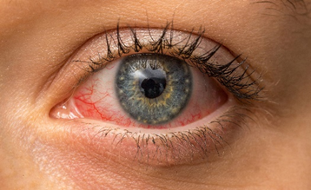

Bronnen: Link: https://www.thuisarts.nl/oogontsteking/ik-heb-last-van-rood-oog
Boek: Medische Kennis blz. 179

Keratitis
Uveitis
Glaucoom (acuut)
Glaucoom (chronisch)
Cataract
Maculadegeneratie
Retinopathie (diabetische)
Retinopathie ( hypertensieve en atherosclerotische)
Ablatio retinae
Presbyopnoe
Strabisme

